Continuamos con los siguientes apartados [del video tutorial:](https://www.udemy.com/curso-de-typescript-el-lenguaje-utilizado-por-angular-2/learn/v4/content)

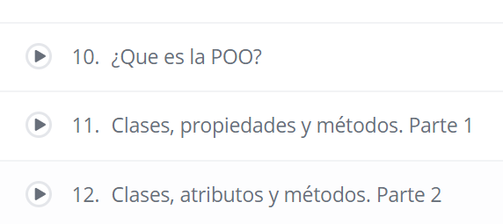

**Tarea:** definir clases, propiedades (atributos) y métodos que interactúen con estas

Añade al proyecto el fichero **coche.ts**:

* define la **clase coche**
  + propiedades públicas: color, modelo y velocidad
  + métodos: getColor, setColor,...
* crea los objetos coche_uno, coche_dos y coche_tres
* a coche_uno le das color rojo, al coche_dos color azul y a coche_tres color verde
* *recuerda incluir el javaScript de la clase coche en tu html*
* crea los métodos: getVelocidad, acelerar (que sume 1 a velocidad) y frenar (que reste 1 a la propiedad velocidad)
* cambia la velocidad a coche_uno

